 | UNIVERSIDAD INTERNACIONAL DEL TROPICO AMERICANO  Resolución No.04161 de 19 de mayo de 2009  NIT: 844.002.071-4  CRA 19 39 40 YOPAL - CASANARE | 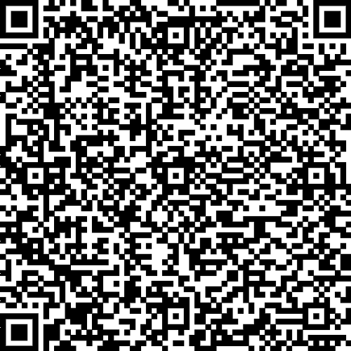

Documento soporte en adquisiciones efectuadas a no obligados a facturar No. SP17

Proveedor | CLAUDIA AMERICA GARCIA CARO |  |  |  | Fecha de Compra | Fecha de Vencimiento
NIT | 33481785 | Teléfono | 3213496662 |  | 2025-04-14 | 2025-04-14
Dirección | CL 24 25 09 LC 4 | Ciudad | YOPAL |  | 2025-04-14 | 2025-04-14

Ítem | Descripción | Cantidad | Valor Unitario | Valor Total
1 | 52 | 1 | $ 0,01 | $ 0,01

Observaciones PRESTAR, CON PLENA AUTONOMÍA TÉCNICA, ADMINISTRATIVA Y OPERATIVA, SERVICIOS PROFESIONALES EN CONTADURÍA PARA APOYAR LAS FUNCIONES ASIGNADAS A LA OFICINA DE TALENTO HUMANO DURANTE EL AÑO 2025. | Total a Bruto | $ 0,01
 | Total a Pagar | $ 0,01
A este documento se le aplican las normas relativas del Documento Soporte en adquisiciones efectuadas a no obligados a facturar. Resolución 167 diciembre 30 de 2021.
Numero de Autorización
CUDS: e8f17cd66c27951a775c06474a1ef4c1fa63f6af89f8a7a497947255b2c182ea0f9a4bc3993ab3e3368d8b99519f7153
Fecha de Validación
Generado: Sisoft Soluciones Informaticas S.A.S. NIT: 900364032

